Муниципальное бюджетное учреждение
«Контакт-центр при Главе города Ульяновска»

Плата за жилое помещение:
просто о сложном

г. Ульяновск,
2016
Введение

Все мы являемся потребителями. Большинство из нас является и потребителями жилищно-коммунальных услуг.
В настоящей брошюре мы попытались представить отдельные образцы-алгоритмы действий в случае предоставления некачественных услуг и нарушения наших прав. Мы взяли лишь отдельные примеры, однако общий алгоритм действий применим к абсолютному большинству проблемных ситуаций.
Здесь мы предлагаем Вам рассмотреть вопросы формирования размера и структуры платы за жилое помещение, порядок взаимодействия с управляющими компаниями в случае протечки кровли, стояков, плохой уборки придомовой территории от снега в зимний период, неудовлетворительного состояния подъездов.
Надеемся, что материалы, разработанные муниципальным бюджетным учреждением «Контакт-центр при Главе города Ульяновска» помогут Вам лучше разобраться в системе жилищно-коммунального хозяйства.

В соответствии с пунктом 2 Правил содержания общего имущества в многоквартирном доме (утв. постановлением Правительства РФ от 13 августа 2006 г. N 491) в состав общего имущества включаются:
- помещения в многоквартирном доме, не являющиеся частями квартир и предназначенные для обслуживания более одного жилого и (или) нежилого помещения в этом многоквартирном доме (далее - помещения общего пользования), в том числе межквартирные лестничные площадки, лестницы, лифты, лифтовые и иные шахты, коридоры, колясочные, чердаки, технические этажи (включая построенные за счет средств собственников помещений встроенные гаражи и площадки для автомобильного транспорта, мастерские, технические чердаки) и технические подвалы, в которых имеются инженерные коммуникации, иное обслуживающее более одного жилого и (или) нежилого помещения в многоквартирном доме оборудование (включая котельные, бойлерные, элеваторные узлы и другое инженерное оборудование);
- ограждающие ненесущие конструкции многоквартирного дома, обслуживающие более одного жилого и (или) нежилого помещения (включая окна и двери помещений общего пользования, перила, парапеты и иные ограждающие ненесущие конструкции);
На основании изложенного и в соответствии со ст. 29 Закона РФ «О защите прав потребителей» ст. 161,162 ЖК РФ, ст. 309 ГК РФ прошу Вас:
в ______________ срок с момента получения настоящей претензии устранить недостатки в состоянии дорожного покрытия при входе в подъезд дома расположенного по адресу ___________________.
в ______________ срок с момента получения настоящей претензии произвести ремонт подъезда дома (например: выполнить побелку потолков, окраску стен, остекление оконных рам, восстановить плиточное покрытие пола в местах общего пользования) расположенного по адресу __________________.

ДАТА ПОДПИСЬ
ВАШ ПОДЪЕЗД В ПЛОХОМ СОСТОЯНИИ…
Руководителю Управляющей компании
__________________________________
__________________________________
(наименование организации)
адрес: ____________________________
от _______________________________
_________________________________
адрес: ____________________________
тел.: _____________________________

ПРЕТЕНЗИЯ

В подъезде нашего дома отделка пришла в негодность (облетела штукатурка, краска, побелка), а также на некоторых этажах отсутствуют оконные рамы, в остальных рамах отсутствует остекление.
В соответствии с п.1 ст.161 Жилищного кодекса РФ управление многоквартирным домом должно обеспечивать благоприятные и безопасные условия проживания граждан, надлежащее содержание общего имущества в многоквартирном доме, решение вопросов пользования указанным имуществом, а также предоставление коммунальных услуг гражданам, проживающим в таком доме.
Согласно п.2 ст.162 Жилищного кодекса РФ по договору управления многоквартирным домом одна сторона (управляющая организация) по заданию другой стороны (собственников помещений в многоквартирном доме, органов управления товарищества собственников жилья либо органов управления жилищного кооператива или органов управления иного специализированного потребительского кооператива) в течение согласованного срока за плату обязуется оказывать услуги и выполнять работы по надлежащему содержанию и ремонту общего имущества в таком доме, предоставлять коммунальные услуги собственникам помещений в таком доме и пользующимся помещениями в этом доме лицам, осуществлять иную направленную на достижение целей управления многоквартирным домом деятельность.
СТРУКТУРА И ПОРЯДОК ПЛАТЫ
ЗА ЖИЛОЕ ПОМЕЩЕНИЕ

Федеральным законом от 25 декабря 2012 г. № 271-ФЗ существенно изменена структура платы и порядок оплаты за жилое помещение для собственника помещений в МКД. Согласно ч. 2 ст. 154 ЖК РФ плата за жилое помещение для собственника помещения в многоквартирном доме включает в себя: плату за содержание и ремонт жилого помещения, а также взнос на капитальный ремонт (Рисунок 1).
Рисунок 1.

В п. 11 Правил содержания общего имущества, утвержденных постановлением Правительства РФ от 13 августа 2006 г. № 491, перечислены конкретные составляющие содержания общего имущества, которые можно систематизировать по следующим группам (Рисунок 2):
- осмотр общего имущества;
- обеспечение готовности внутридомовых инженерных систем к предоставлению коммунальных услуг;
- уборка помещений и земельного участка;
- сбор и вывоз бытовых отходов;
- подготовка к сезонной эксплуатации общего имущества.

Рисунок 2.
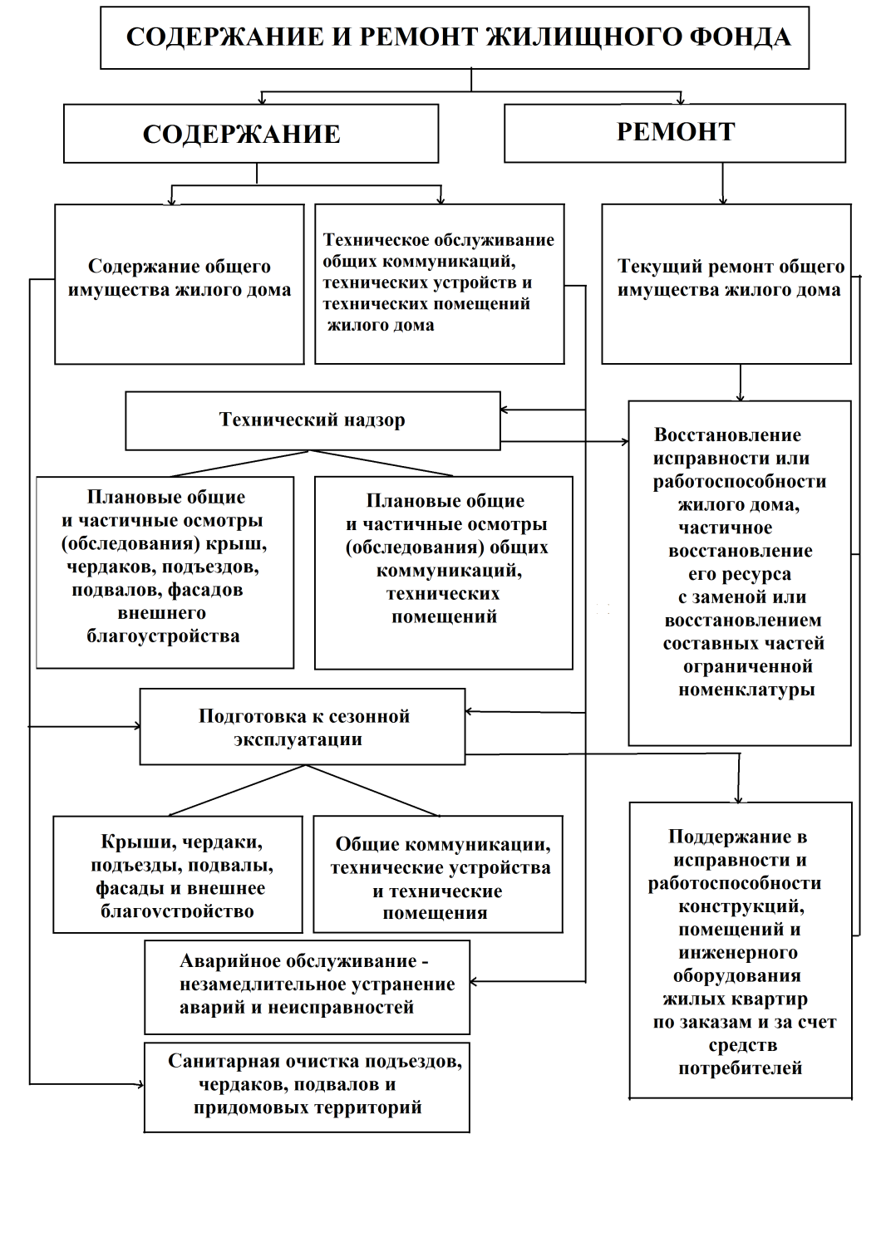

иных недостатков товара (работы, услуги), подлежит возмещению в полном объеме.
Поскольку на управляющую организацию возложена обязанность по надлежащему содержанию и ремонту общего имущества дома и в соответствии со ст.309 ГК РФ считаю, что ответчик должен нести ответственность за некачественное оказание услуг.
На основании вышеизложенного прошу суд:
      - взыскать с Ответчика стоимость материального ущерба, причинённого в результате протечки стояка в квартире, расположенной по адресу ___________________, в размере____________________ руб.
      - взыскать с Ответчика стоимость работ по определению рыночной стоимости материального ущерба в размере ________________________ руб.
      - взыскать с Ответчика в мою пользу ____________ руб. в качестве компенсации морального вреда.

Приложение:
1. Копия искового заявления для Ответчика.
2.Копия акта о причинах пролива.
3. Копии иных, подтверждающих обстоятельства дела, документов.

__________________ _____________________
ДАТА ПОДПИСЬ

возместить ущерб и убытки. Ответчик в удовлетворении требований отказал.
В соответствии с п.5 Правил содержания общего имущества в многоквартирном доме (утв. постановлением Правительства РФ от 13 августа 2006 г. N 491) в состав общего имущества включаются внутридомовые инженерные системы холодного и горячего водоснабжения и газоснабжения, состоящие из стояков, ответвлений от стояков до первого отключающего устройства, расположенного на ответвлениях от стояков, указанных отключающих устройств, коллективных (общедомовых) приборов учета холодной и горячей воды, первых запорно-регулировочных кранов на отводах внутриквартирной разводки от стояков, а также механического, электрического, санитарно-технического и иного оборудования, расположенного на этих сетях.
В соответствии с п.1 ст.161 Жилищного кодекса РФ управление многоквартирным домом должно обеспечивать благоприятные и безопасные условия проживания граждан, надлежащее содержание общего имущества в многоквартирном доме, решение вопросов пользования указанным имуществом, а также предоставление коммунальных услуг гражданам, проживающим в таком доме.
Согласно п.2 ст.162 Жилищного кодекса РФ по договору управления многоквартирным домом одна сторона (управляющая организация) по заданию другой стороны (собственников помещений в многоквартирном доме, органов управления товарищества собственников жилья либо органов управления жилищного кооператива или органов управления иного специализированного потребительского кооператива) в течение согласованного срока за плату обязуется оказывать услуги и выполнять работы по надлежащему содержанию и ремонту общего имущества в таком доме, предоставлять коммунальные услуги собственникам помещений в таком доме и пользующимся помещениями в этом доме лицам, осуществлять иную направленную на достижение целей управления многоквартирным домом деятельность.
В соответствии со ст. 14 Закона РФ «О защите прав потребителей» вред, причиненный жизни, здоровью или имуществу потребителя вследствие конструктивных, производственных, рецептурных или
Состав планируемых работ, выполняемых при предоставлении услуги содержания, формируется по итогам осмотров, на основе которых формируются план и перечень работ.
Потребитель (собственник) утверждает сформированные документы (план работ, перечень работ) и график их выполнения.
Важно знать!
- кроме выполнения плановых работ управляющая организация выполняет работы по устранению аварийных ситуаций и неисправностей выявленных по итогам визуальных осмотров и поступивших заявок;
- списание денежных средств за выполненные работы с лицевого счета многоквартирного дома, производится на основании актов приемки выполненных работ.
Необходимо отметить, что текущий ремонт общего имущества проводится для предупреждения преждевременного износа и поддержания эксплуатационных показателей и работоспособности, а также для устранения повреждений и неисправностей общего имущества или его отдельных элементов (без замены ограждающих несущих конструкций, лифтов).
Решение о проведении текущего ремонта имущества принимается собственником (потребителем) ИСКЛЮЧИТЕЛЬНО на общем собрании собственников при утверждении плана работ, графика и стоимости работ текущего ремонта.
Услуга управления МКД предполагает выполнение комплекса работ (действий), обеспечивающих:
- приём, хранение, ведение и передачу технической документации на дом;
- сбор и хранение информации о собственниках и нанимателях помещений в МКД;
- определение технического состояния общего имущества МКД;
- подготовка планов, перечней работ (услуг) по содержанию МКД;
- обоснование финансовых потребностей, необходимых для оказания услуг и выполнения работ по содержанию МКД;
- заключение договоров энергоснабжения с ресурсоснабжающими организациями, обеспечивающих предоставление потребителям коммунальных услуг;
- организация выполнения работ (услуг) по содержанию общего имущества МКД;
- подготовка предложений о передаче объектов (частей) общего имущества собственников помещений в МКД в пользование иным лицам на возмездной основе;
- организация и проведение общих собраний собственников;
- начисление и контроль за расчётами;
- документальное подтверждение факта выполнения работ и услуг;
- ведение претензионной и исковой работы;
- подготовка предложений по вопросам проведения текущего ремонта общего имущества МКД, реконструкции и (или) перепланировки;
- диспетчерское и аварийно-ремонтное обслуживание
Важно знать!
Потребитель (собственник) может иные, в том числе дополнительные виды работ (услуг), выполнение которых обеспечивает эффективное управление МКД.
Взнос на капитальный ремонт - установленный и регламентируемый законом обязательный ежемесячный целевой платеж на специальный счёт или на счёт регионального оператора для формирования фонда капитального ремонта, средства которого используются исключительно для проведения работ и услуг по капитальному ремонту общего имущества МКД.
Для нового вида платежа - взноса на капитальный ремонт - определён и особый порядок его оплаты. В соответствии со ст. 171 ЖК РФ уплата взносов на капитальный ремонт осуществляется в зависимости от способа формирования фонда капитального ремонта.
Важно знать!
- взносы на капитальный ремонт не входят в состав платы за содержание и ремонт жилого помещения;
- строка оплата взносов на капитальный ремонт НЕ МОЖЕТ быть включена в строку содержание и ремонт общего имущества.
Обязанность по уплате взносов на капитальный ремонт возникла у собственников помещений в МКД, проживающих в Ульяновской области, с 01 декабря 2014 года.

Образец № 10.

В_________________________________ __________________________________
(наименование суда)

Истец: _____________________________
___________________________________
(ФИО, адрес и телефон)

Ответчик: __________________________
___________________________________
(название, адрес Вашей управляющей организации)
Цена иска: ____________________ руб.
(складывается из суммы материальных требований к ответчику)

Госпошлина: не облагается
(при условии, что размер требуемой у Ответчика
денежной суммы не превышает 1 000 000 руб.)

ИСКОВОЕ ЗАЯВЛЕНИЕ
(о защите прав потребителей)

Я являюсь собственником квартиры по вышеуказанному адресу. Свои обязанности по договору я исполняю, регулярно внося установленную плату за содержание, техническое обслуживание и коммунальные услуги. Вы же, в нарушение статьи 4 Закона РФ «О защите прав потребителей», договор исполняете ненадлежащим образом.

_____________________ в результате протечки ГВС/ХВС моему имуществу был причинён ущерб. Данный факт подтверждает акт _________________. Причина протечки – сгнила труба ______________ в квартире.
Стоимость ущерба, исходя из рыночной стоимости материального ущерба, составляет ___________________________.
________________ я обратился к Ответчику с требованием
Образец № 9.

Руководителю управляющей компании
__________________________________
__________________________________
(наименование организации)
адрес: ____________________________

от ________________________________
__________________________________
адрес: _____________________________
тел.: ______________________________

ПРЕТЕНЗИЯ

Я являюсь собственником квартиры по вышеуказанному адресу. Свои обязанности по договору я исполняю, регулярно внося установленную плату за содержание, техническое обслуживание и коммунальные услуги. Вы же, в нарушение статьи 4 Закона РФ «О защите прав потребителей», договор исполняете ненадлежащим образом.
_____________________ в результате протечки ГВС/ХВС моему имуществу был причинён ущерб. Данный факт подтверждает акт _________________. Причина протечки – сгнила труба ГВС до вентиля в квартире.
Стоимость ущерба, исходя из рыночной стоимости материального ущерба, составляет ___________________________.
На основании изложенного и в соответствии со ст. 14, 29 Закона РФ «О защите прав потребителей» ст. 161,162 ЖК РФ, ст. 309 ГК РФ прошу Вас в 10-ти дневный срок с момента получения настоящей претензии возместить мне ущерб в сумме ___________________________ - размер ущерба.

_____________________ ______________________
ДАТА ПОДПИСЬ

От уплаты взносов на капитальный ремонт освобождаются:
- собственники помещений в многоквартирных домах, которые признаны в установленном порядке аварийными и подлежащие сносу;
- собственники, чьи помещения и земельный участок под многоквартирным домом изымаются для государственных или муниципальных нужд.
Важно знать!
- при продаже квартиры новый собственник в силу закона приобретает в собственность не только квартиру, но и долю в праве на общие денежные средства, предназначенные на проведение капитального ремонта;
- при переходе права собственности на помещение в многоквартирном доме к новому собственнику переходят обязательства, не исполненные предыдущим собственником (задолженность по уплате взносов на капитальный ремонт).

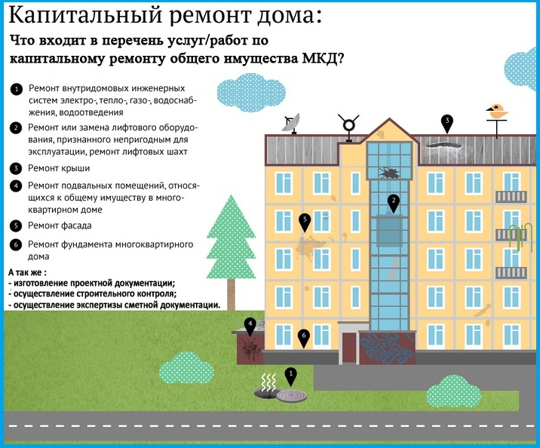
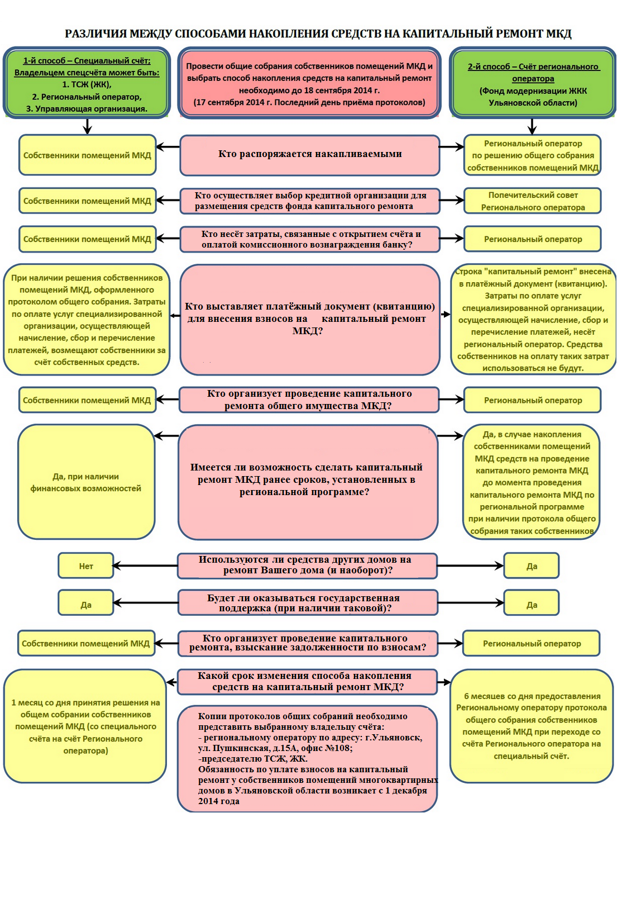
Образец № 8.
Директору ООО ___________________
__________________________________
__________________________________
(наименование и адрес организации)
от ________________________________
__________________________________
адрес: ____________________________
тел.: ______________________________

ЗАЯВЛЕНИЕ

Я являюсь собственником квартиры по вышеуказанному адресу.
___________ (указать дату и примерное время) моей квартире был причинён ущерб в результате нарушения герметичности стояка ГВС/ХВС _________________ (указать место: на кухне, в зале и т.д.), в результате чего пострадало принадлежащее мне имущество.
Прошу Вас составить отчёт о причинах и оценке ущерба моей квартире в результате нарушения герметичности стояка ГВС/ХВС.

ДАТА ______________ ПОДПИСЬ __________________

Образец № 7.

Руководителю управляющей компании
__________________________________
__________________________________
(наименование организации)
адрес: ____________________________

от _______________________________
_______________________________
адрес: ____________________________
тел.: _____________________________

ЗАЯВЛЕНИЕ

Я являюсь собственником квартиры по вышеуказанному адресу.
___________ (указать дату и примерное время) моей квартире был причинён ущерб в результате нарушения герметичности стояка ГВС/ХВС ____________ (указать место: на кухне, в зале и т.д.), в результате чего пострадало принадлежащее мне имущество.
Прошу Вас составить акт о причинах произошедшей в моей квартире протечки стояка ГВС/ХВС.

__________________ ______________________
ДАТА ПОДПИСЬ

*Акт должен быть составлен сотрудниками управляющей компании не позднее 2 суток с момента Вашего обращения в аварийно-диспетчерскую службу управляющей компании.
ПРИМЕЧАНИЕ: если акт осмотра управляющей компанией в указанный срок составлен не будет, следует обратиться в специализированную организацию (к услугам эксперта).

ЕСЛИ ПРИДОМОВАЯ ТЕРРИТОРИЯ НЕ УБРАНА?
(алгоритм действий)
Требования к качеству работ по уборке придомовой территории установлены ЖК РФ, постановлением Правительства РФ от 13.08.2006 № 491, приказом Министерства строительства, жилищно-коммунального комплекса и транспорта Ульяновской области от 11 января 2016 г. N 01-од.
Уборка придомовой территории подразделяется на летнюю и зимнюю (Рисунок 3).
Рисунок 3.

При обнаружении факта нарушения качества выполнения работ по уборке придомовой территории потребителю следует предпринять следующие шаги:
1 шаг. Уведомить о проблеме в письменной форме управляющую компанию: подготовить жалобу в двух экземплярах (можно приложить к ней соответствующие фотографии, сделанные на
дату обращения в УК, свидетельствующие о плохой уборке) и потребовать в течение двух суток с момента получения претензии устранить недостатки. Сообщение подлежит обязательной регистрации. В случае, если сотрудник управляющей организации отказывается регистрировать сообщение, следует обращаться в Контакт-центр по телефону: 737-911.
Факт выявления ненадлежащего качества работ отражается в соответствующем акте. Указанный акт является в последующем основанием для уменьшения размера платы за услугу содержание придомовой территории. Заявление потребителя и выявленные недостатки в выполнении работ являются основанием для скорейшей уборки придомовой территории.
В случае дальнейшего бездействия управляющей компании нужно сделать следующее:
2 шаг. Председатель совета МКД (потребитель, группа потребителей) вправе самостоятельно составить акт фактического состояния придомовой территории в отсутствие управляющей компании (Образец № 1). При этом указанный акт подписывается не менее чем 2 потребителями и одним или несколькими членами совета МКД. Кроме того, к акту могут быть приложены фотографии, фиксирующие факт ненадлежащего оказания услуг по очистке придомовой территории.
3 шаг. Потребитель направляет заявление в адрес Главной инспекции регионального надзора Ульяновской области (адрес: г.Ульяновск, ул. Крымова, д. 12) с требованием выдать предписание управляющей организации устранить нарушения. При этом, к заявлению прикладывается составленный акт и сделанные фотографии.
4 шаг. После устранения нарушений потребитель вправе потребовать перерасчёта размера платы в связи с некачественным оказанием услуги. Заявление об изменении размера платы может быть направлено в письменной форме в течение 6 месяцев после соответствующего нарушения и подлежит обязательной регистрации лицом, которому оно направлено. Лицо, которому адресовано заявление, обязано в течение 2 рабочих дней с даты его получения направить собственнику или нанимателю помещения извещение о дате его получения, регистрационном номере и последующем
ЕСЛИ ПОТЁК СТОЯК В КВАРТИРЕ. ЧТО ДЕЛАТЬ?
(алгоритм действий)

На основании вышеизложенного прошу суд:
- Взыскать с Ответчика стоимость материального ущерба, причиненного проливом квартиры, расположенной по адресу ___________________, в размере____________________ руб.
- Взыскать с Ответчика стоимость работ по определению рыночной стоимости материального ущерба в размере ________________________ руб.
- Взыскать с Ответчика в мою пользу ____________ руб. в качестве компенсации морального вреда.

Приложение:
- Копия искового заявления для Ответчика.
- Копия акта о причинах пролива
- (Копии иных, подтверждающих обстоятельства дела, документов)

________________ _______________________
ДАТА ПОДПИСЬ

удовлетворении либо об отказе в его удовлетворении с указанием причин отказа. При личном обращении на экземпляре заявления собственника помещения или нанимателя жилого помещения делается отметка о дате его приема и регистрационном номере.
При возникновении споров, они решаются в судебном порядке.

ПРОТЕКЛА КРЫША. ЧТО ДЕЛАТЬ?
(алгоритм действий)

Образец № 1.
________________________
ДАТА, ВРЕМЯ

АКТ
(о некачественном выполнении работ по уборке придомовой территории)
Комиссия в составе:
_________________________________________________________________________________________________________
(ФИО собственников, иных лиц, участвующих в составлении акта)

составила настоящий акт о нижеследующем:
____________________________________________________________________________________________________________________________________________________________________________________________________________________________________________________
^{(указать обстоятельства)}
ВЫВОДЫ:_______________________________________________________________________________________________________________________________________________________________________________________________________________________________________________________________________________________________________

ПОДПИСИ ЛИЦ, УЧАСТВУЮЩИХ В ОСМОТРЕ И СОСТАВЛЕНИИ НАСТОЯЩЕГО АКТА:
__________________________________________________________________________________________________________________________

возмещения понесенных им расходов по устранению недостатков выполненной работы (оказанной услуги) своими силами или третьими лицами.
В соответствии с п.1 ст.161 Жилищного кодекса РФ управление многоквартирным домом должно обеспечивать благоприятные и безопасные условия проживания граждан, надлежащее содержание общего имущества в многоквартирном доме, решение вопросов пользования указанным имуществом, а также предоставление коммунальных услуг гражданам, проживающим в таком доме.
Согласно п.2 ст.162 Жилищного кодекса РФ по договору управления многоквартирным домом одна сторона (управляющая организация) по заданию другой стороны (собственников помещений в многоквартирном доме, органов управления товарищества собственников жилья либо органов управления жилищного кооператива или органов управления иного специализированного потребительского кооператива) в течение согласованного срока за плату обязуется оказывать услуги и выполнять работы по надлежащему содержанию и ремонту общего имущества в таком доме, предоставлять коммунальные услуги собственникам помещений в таком доме и пользующимся помещениями в этом доме лицам, осуществлять иную направленную на достижение целей управления многоквартирным домом деятельность.
Согласно п. 2 Правил содержания общего имущества в многоквартирном доме (утв. постановлением Правительства РФ от 13 августа 2006 г. N 491) в состав общего имущества включаются:
б) крыши;
Поскольку на управляющую организацию возложена обязанность по надлежащему содержанию и ремонту общего имущества дома и в соответствии со ст.309 ГК РФ считаю, что ______________________________ должна нести ответственность за некачественное оказание услуг.
Неправомерными действиями, нарушением прав потребителя Ответчик причинил мне моральный вред - нравственные страдания, который оценивается мною в ________________________ рублей и должен быть компенсирован в соответствии со статьей 15 Закона РФ «О защите прав потребителей».

Образец № 6.

В_________________________________ __________________________________
(наименование суда)

Истец: _____________________________
___________________________________
(ФИО, адрес и телефон)

Ответчик: __________________________
___________________________________
(название, адрес Вашей управляющей организации)
Цена иска: ____________________ руб.
(складывается из суммы материальных требований к ответчику)
Госпошлина: не облагается
(при условии, что размер требуемой у Ответчика
денежной суммы не превышает 1 000 000 руб.)

ИСКОВОЕ ЗАЯВЛЕНИЕ
(о защите прав потребителей)

Я являюсь собственником квартиры, расположенной по адресу _________________________________. ____________________________ (указать дату) произошел залив моей квартиры. Причина пролива, согласно акта определения причин затопления квартиры - протекание крыши дома.
Выводы акта так же свидетельствуют о вине ____________________________________ (указать наименование управляющей организации)
Согласно отчёта об оценке размера ущерба, причиненного проливом, стоимость восстановительных работ составляет _______________________ руб.
Я обратился к Ответчику с требованием возместить ущерб и убытки. Ответчик в удовлетворении требований отказал.
Согласно ст. 29 Закона РФ «О защите прав потребителей» потребитель при обнаружении недостатков выполненной работы

Образец № 2.
__________________________
ДАТА, ВРЕМЯ

АКТ
о результатах проверки
по итогам устранения нарушений

Комиссия в составе:
________________________________________________________________________________________________________________________________________________________________________________________________________________________________________________________________________________________________
(ФИО собственников, иных лиц, участвующих в составлении акта)
составила настоящий акт о нижеследующем:
_______________________________________________________________________________________________________________________________________________________________
^{(указать обстоятельства)}
ВЫВОДЫ:_____________________________________________________________________________________________________________________________________________________________________________
ПОДПИСИ ЛИЦ, УЧАСТВУЮЩИХ В ОСМОТРЕ И СОСТАВЛЕНИИ НАСТОЯЩЕГО АКТА:
____________________________________________________________________________________________________________________________________________________________________________________________________________________________________________________

Образец № 3.
Руководителю управляющей компании
__________________________________
(наименование организации)
адрес: ____________________________
от _______________________________
адрес: ____________________________
тел.: _____________________________

ЗАЯВЛЕНИЕ
Я являюсь собственником квартиры по вышеуказанному адресу.
_______________ (указать дату и примерное время) произошел пролив моей квартиры, в результате чего пострадало принадлежащее мне имущество.
Прошу Вас составить акт, подтверждающий факт протечки с кровли и определяющий (устанавливающий) причины.

ДАТА ______________ ПОДПИСЬ __________________

Образец № 4.
Директору ООО ___________________
__________________________________
(наименование и адрес организации)
от ________________________________
адрес: ____________________________
тел.: ______________________________

ЗАЯВЛЕНИЕ
Я являюсь собственником квартиры по вышеуказанному адресу.
___________ (указать дату и примерное время) произошел пролив моей квартиры, в результате чего пострадало принадлежащее мне имущество.
Прошу Вас составить отчёт об оценке ущерба моей квартире в результате протечки кровли.

ДАТА ______________ ПОДПИСЬ __________________

Образец № 5.

Руководителю управляющей компании
__________________________________
__________________________________
(наименование и адрес организации)

от ________________________________
__________________________________
адрес: ____________________________
тел.: ______________________________

ПРЕТЕНЗИЯ

Я являюсь собственником квартиры по вышеуказанному адресу. Свои обязанности по договору я исполняю, регулярно внося установленную плату за содержание, техническое обслуживание и коммунальные услуги.
_____________________ в результате протечки кровли моему имуществу был причинён ущерб. Данный факт подтверждает акт _________________. Причина протечки – ________________.
Стоимость ущерба, исходя из рыночной стоимости материального ущерба (согласно отчёта об оценке), составляет ___________________________.
На основании изложенного прошу Вас в 10-ти дневный срок с момента получения настоящей претензии возместить мне ущерб в сумме ___________________________ - размер ущерба.

ДАТА _______________ ПОДПИСЬ ____________________

